Патч необходим для работы выгруженных из SAS Planet спутниковых карт. В данном примере рассматривается подготовка к работе модели Garmin GPSMap 62s, для остальных моделей Garmin действовать нужно по аналогии.
Что нужно иметь:
- Патчер, берем отсюда http://whiter.brinkster.net/FirmwarePatcher.html;
- Официальный WebUpdater, с оф.сайта http://www8.garmin.com/support/download_details.jsp?id=931;
- Последняя официальная прошивка для вашей модели http://whiter.brinkster.net/generated/LatestGarminFirmwares.html, ссылки ведут на оф.сайт, либо с зеркала http://gawisp.com/perry ;
- Подключение к сети Интернет.
Сам процесс:
- Распаковываем патчер, устанавливаем WebUpdater;
- запускаем патчер, указываем путь к файлу. Файл пропатчится автоматически.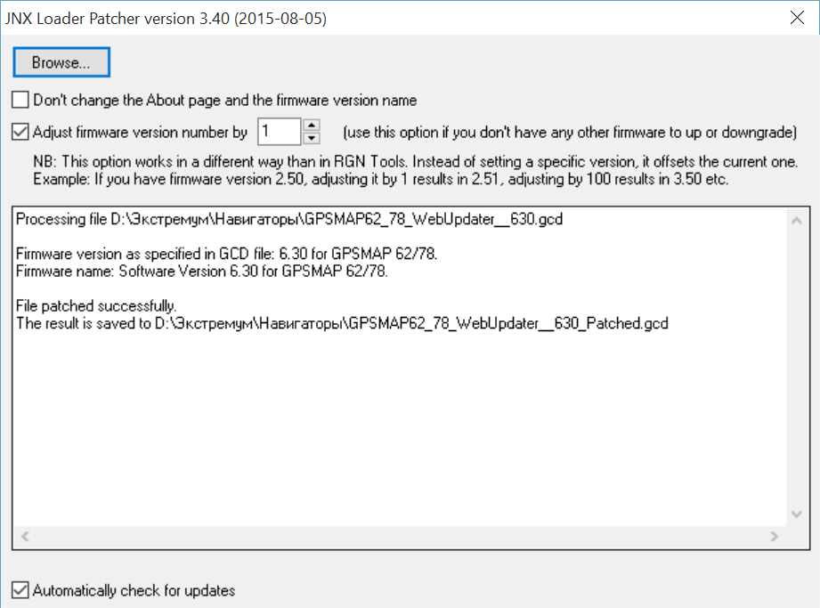
Закрываем патчер.
- Подключаем навигатор к компьютеру, дожидаемся его определения, при необходимости устанавливаем драйвера (оф.сайт).
- Перетаскиваем пропатченную прошивку на ярлык WebUpdater.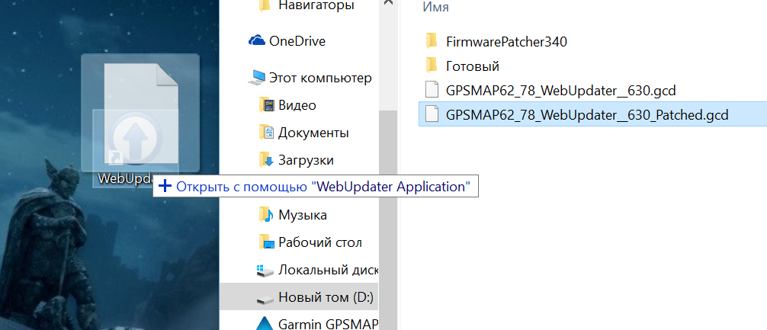
Запустится WebUpdater и начнет обновлять прошивку в устройстве, после информирования о завершении обновления нажимаем «Отмена». 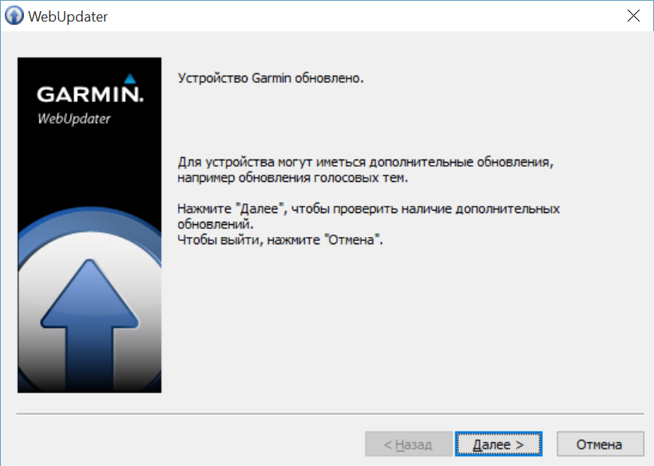
Безопасно извлекаем навигатор.

- Включаем навигатор, дожидаемся окончания установки прошивки, НИ В КОЕМ СЛУЧАЕ НЕ ВЫКЛЮЧАЕМ УСТРОЙСТВО В ПРОЦЕССЕ! Проверяем версию (Menu – Menu – Enter – О системе), должна появиться надпись Patched.

